跑完工厂测试流程进入OOB的机器：
如图所示，在不按开关的情况下，连接电源适配器
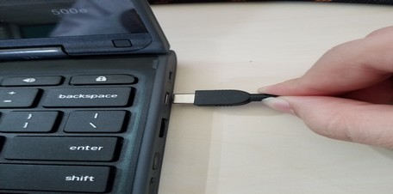

等待大约15秒钟，进入到这个界面
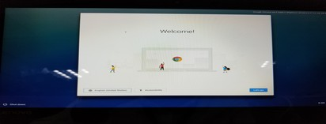

同时按esc+刷新键+电源键（按一下就好）
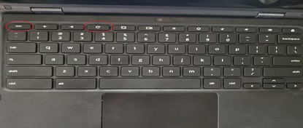



等待大约15秒之后，进入到下图的界面，代表第二步成功
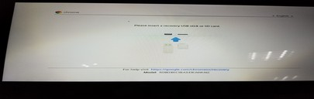

按Ctrl+d ,进入到下图界面
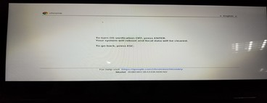

按enter键，等待大约10秒钟，进入到下图界面
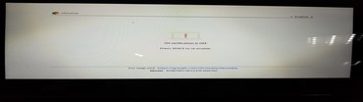

按Ctrl+d ,进入到下图界面
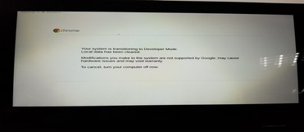

等待大约1分钟之后，此时系统会自动的进入到下面的界面
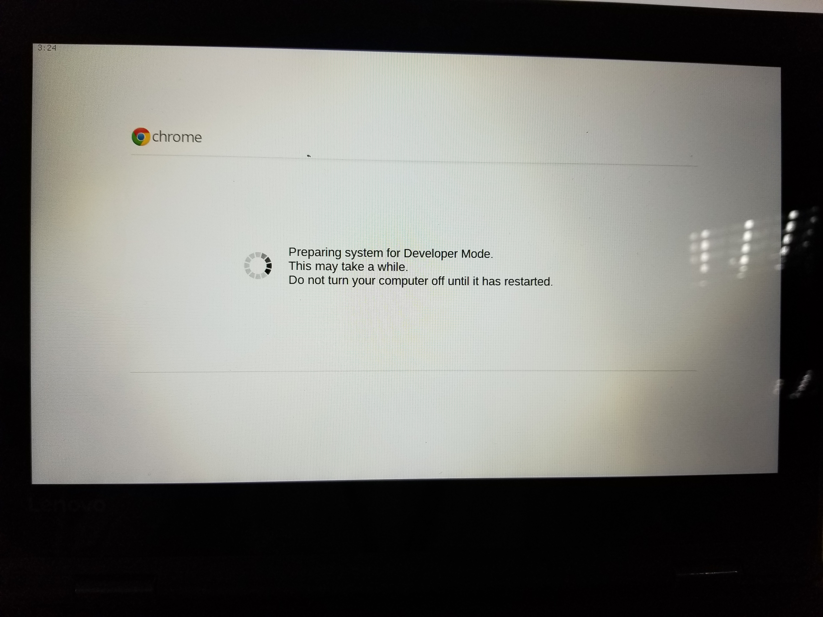

等待大约10分钟左右，系统自动进入到这个页面
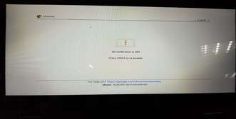

按Ctrl+d，进入到下图界面，开始OOB流程
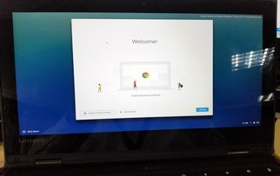

注意：待OOB流程完成后,按Ctrl+Alt+刷新键，如果没有反应
则保证按住刷新键+电源键的状态下(最少3秒)，拔下电源适配器
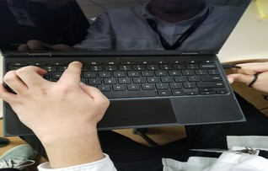

此时如果不插适配器，按下开关，电脑无反应，证明锁电池完成，否则，请插上适配器，重复上一步的动作，直到锁电池成功

注意：待OOB流程完成后,按Ctrl+Alt+刷新键，如果进入到如下图所示的界面
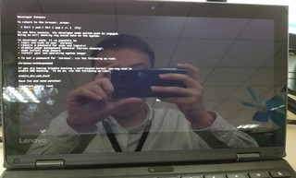

输入root
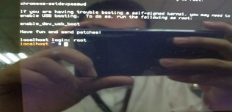

然后输入/usr/share/vboot/bin/set_gbb_flags.sh 0x000
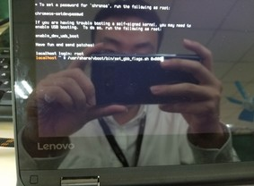

按下enter键，等待大约10秒
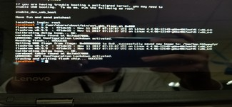

输入reboot，按下回车，等待大约10秒钟
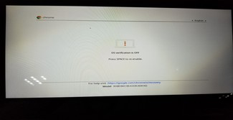

按一下空格键
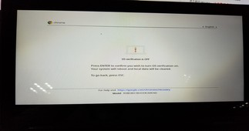

按一下Enter键
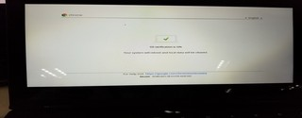

等待大约20秒后，系统会进入这个界面

保证按住刷新键+电源键的状态下(最少3秒)，拔下电源适配器

此时如果不插适配器，按下开关，电脑无反应，证明锁电池完成，否则，请插上适配器，重复上一步的动作，直到锁电池成功

